[关键词：OCR、sdk、vin识别、营业执照识别、七段数码管识别、发票代码识别、房产证识别、餐票识别、发票识别、发票号识别、手机号识别、水表识别、电表识别、燃气表识别、房产证号识别、人民币冠字号识别](http://www.gzwintone.com/" \t "_blank)(文通科技-谢常胜-手机及微信-13829771132)

  文通慧视OCR文字识别系统，是文通公司结合多年OCR文字识别经验，针对移动互联网数据采集业务推出的一款专业的OCR SDK，程序适用于Ios与Android两个平台集成，适合各种行业由人工输入方式转化为摄像头OCR识别模式自动录入，可以与各种业务系统、作业流程进行捆绑集成，将企业信息化提高到更高的智能水平。

**一、软件特点：**

(1)逐条采集数据，视频流自动获取最佳帧图像OCR识别，无需点击拍照按钮；

(2)可根据客户需求自定义模板OCR识别；

(3)样本需采集多条数据时，可自定义采集数目、类型，根据提取要素逐条进行优化；

(4)识别速度快，OCR识别准确率高；

**二、软件功能**

(1) 条码识别，支持各种一维码、二维码；

(2) 机动车VIN码OCR识别，车前挡风玻璃VIN码OCR识别、发动机舱VIN码OCR识别；行驶证VIN码OCR识别，机动车登记证VIN码OCR识别；

[http://s2.sinaimg.cn/mw690/0065Fgyity719CFgykh81&690](http://album.sina.com.cn/pic/0065Fgyity719CFgykh81)

(3) 身份证号码识别：各种单据中18位身份证号码的OCR识别；

[http://s12.sinaimg.cn/mw690/0065Fgyity719CGrTjt5b&690](http://album.sina.com.cn/pic/0065Fgyity719CGrTjt5b)

(4) 新版营业执照识别，三证合一OCR识别:可提取统一社会信用代码号、单位名称、QR码；

[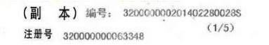](http://album.sina.com.cn/pic/0065Fgyity719CHl1Imca)

(5) 手机号OCR：支持移动、电信、联通的11位手机号码识别；

[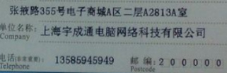](http://album.sina.com.cn/pic/0065Fgyity719CIYERA7a)

(6) 七段数码管OCR识别: 识别水表、识别电表、识别燃气表；

[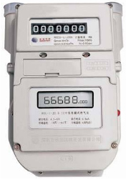](http://album.sina.com.cn/pic/0065Fgyity719CK6sBZ53)

(7) 发票代码、发票号码OCR识别:出租车票、餐票、住宿票，增值税发票的发票代码OCR、识别、发票号码OCR识别；

[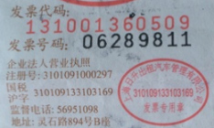](http://album.sina.com.cn/pic/0065Fgyity719CL2fkv13)

(8) 房产证OCR识别：OCR识别房产证号码、名称、地址等；

[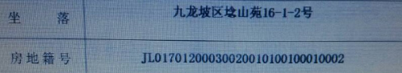](http://album.sina.com.cn/pic/0065Fgyity719CMtM7Gb4)

(9) 人民币冠字号OCR识别：自动提取人民币冠字号的专门OCR识别技术；

[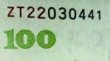](http://album.sina.com.cn/pic/0065Fgyity719CNOXbW50)

(10) 报关单号识别：手机摄像头扫描识别报关单号码；

[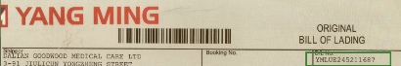](http://album.sina.com.cn/pic/0065Fgyity719CP9f881c)

(11) 可自定义样本模板识别:可自定义提取关键字OCR，自定义提取关键字模板，可自由组合条码识别技术及其他模板；

**三、技术参数**

(1) 支持平台：Android2.3以上、iOS6.0以上；

(2) 支持二次开发：提供Android开发JAR包，IOS平台.a静态库开发包；

(3) 识别模式：视频预览模式OCR识别；

(4) 授权方式：项目授权、时间授权、版本授权、按终端数量授权（Android平台）；

**四、典型应用**

(1) VIN码OCR识别：二手车行业交易、汽车服务行业业务；

(2) 身份证号OCR识别：各行业实名制业务，各种场景的文档上的身份证号提取；

(3) 新版营业执照识别、三证合一识别：企业实名制、注册信息认证方面的业务；

(4) 人民币冠字号识别：惠农业务；

(5) 手机号OCR识别：快递行业、物流行业等；

(6) 房产证关键字段OCR识别：水费、电费、燃气费业务变更业务；房屋产权变更业务；

(7) 水表、电表、燃气表OCR识别：自助抄表业务；

(8) 发票号码、代码识别OCR：报销业务，财务资源共享业务，ssc。